Alumnos 2024
Apellido | Nombre | Apellido | Nombre
Rodríguez | Nicolas | Porta | Lorenzo

Documentación
Del Proyecto



Profesor:
Tamara Piccinni

Título de la especialidad:
Técnico en Informática Personal y Profesional
Tema/s desarrollado/s:
Documentación del proyecto

* ÍNDICE

1. RESUMEN DEL PROYECTO
2. ETAPA INICIAL: IDEACIÓN
3. ORGANIZACIÓN DEL TRABAJO
4. DISEÑO DEL PRODUCTO
5. DESARROLLO
6. PRUEBAS Y TESTEO
7. MARKETING Y DIFUSIÓN
8. PRESENTACIÓN FINAL
9. EVALUACIÓN Y CIERRE

---

1. RESUMEN DEL PROYECTO

Descripción del Proyecto
Tilin Shooter 2 es un videojuego desarrollado en Unity, un FPS optimizado para PCs modestas. Combinas mecánicas de movimiento dinámicas con combate tradicional de disparos. Está dirigido específicamente a jugadores con hardware limitado que buscan experiencias gaming fluidas.

Importancia
Porque demuestra que se pueden crear juegos divertidos y técnicamente competentes, priorizando la optimización sobre los gráficos complejos.

---

2. ETAPA INICIAL: IDEACIÓN

Lluvia de Ideas Iniciales
- Concepto base: FPS rápido y accesible
- Inspiración: Juegos clásicos como Doom y Titanfall 2
- Prioridad: Jugabilidad sobre gráficos
- Mecánicas clave: Dash, grappling gun, sistema de armas simple pero efectivo

Análisis FODA del Proyecto
FORTALEZAS:
- Enfoque claro en optimización
- Mecánicas de juego divertidas y adictivas

OPORTUNIDADES:
- Mercado de jugadores con PCs modestas
- Experiencia de aprendizaje invaluable

DEBILIDADES:
- Conocimientos limitados de programación
- Recursos artísticos limitados

AMENAZAS:
- Alta oferta en el mercado de FPS
-Altas expectativas de los jugadores

Investigación de Mercado y Público Objetivo
PÚBLICO OBJETIVO:
- Jugadores casuales con PCs de gama baja
- Estudiantes con laptops integradas
- Personas que buscan juegos livianos y rápidos

Problema Detectado y Solución Propuesta
PROBLEMA: Muchos jugadores no pueden disfrutar FPS modernos por requerimientos de hardware excesivos.

SOLUCIÓN: Desarrollar un FPS optimizado que priorice:
- Bajos requisitos técnicos
- Mecánicas de juego sólidas
- Experiencia fluida en hardware modesto

Objetivos
OBJETIVO GENERAL: Completar mi primer videojuego funcional y jugable en Unity.

OBJETIVOS ESPECÍFICOS:
- Aprender C# y Unity desde cero
- Implementar sistema de movimiento con dash
- Crear grappling gun funcional
- Desarrollar al menos 2 armas diferentes
- Lograr 60 FPS estables en PC integrada

---

3. ORGANIZACIÓN DEL TRABAJO

Estructura del Equipo
DESARROLLADOR ÚNICO:
- Programación de todas las mecánicas
- Diseño de niveles y gameplay
- Creación de assets simples
- Testing y optimización

Herramientas Utilizadas
- Unity 6.0.1 - Motor principal
- Visual Studio - IDE para programación
- Blender (básico) - Modelos 3D simples

Metodología de Trabajo
- Enfoque iterativo: Desarrollar mecánicas una por una
- Prototipado rápido: Testear ideas inmediatamente
- Aprendizaje sobre la marcha: Tutoriales según necesidad

---

4. DISEÑO DEL PRODUCTO

Wireframes y Mockups
- HUD minimalista: Saud, munición
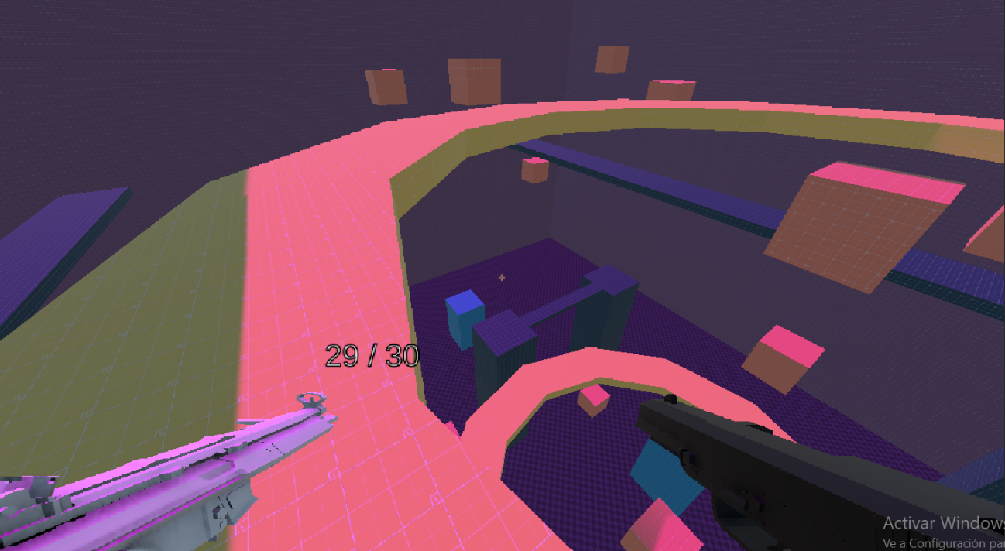
- Diseño de niveles: Arenas simples para mostrar mecánicas

- Interfaz de menú: Directa y funcional
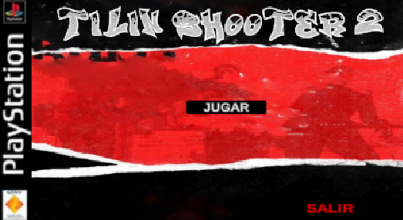
Diseño Gráfico
- Estilo visual: Low-poly deliberado
- Paleta de colores: Colores primarios vibrantes, alto contraste para visibilidad, iluminación simple pero efectiva
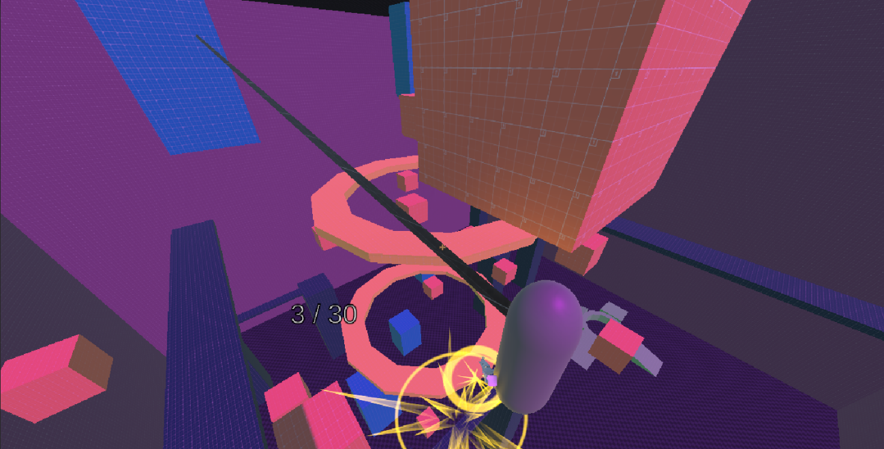
- Tipografía: Fire on! – transmite la vibra que quiero para el proyecto

Branding
NOMBRE: "Tilin Shooter 2"
LOGO:
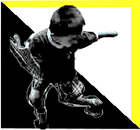

---

5. DESARROLLO

Tecnologías Utilizadas
- Unity 6.0.1 con render pipeline estándar
- C# para toda la programación
- Componentes de Unity: Rigidbody, Colliders, Particle System
- Asset Store: Assets gratuitos para complementar

Etapas del Desarrollo
Junio-julio: APRENDIZAJE BÁSICO
- Tutoriales de Unity y C#
- Primer prototipo de movimiento básico
- Comprender físicas y colisiones

Agosto-septiembre: MECÁNICAS PRINCIPALES
- Sistema de dash funcional
- Prototipo de grappling gun
- Arma básica de disparos

Octubre-actualidad:REFINAMIENTO
- Pulido de controles
- Optimización de rendimiento
- Creación de nivel de prueba

INTEGRACIÓN
- Unir todas las mecánicas
- Balance de gameplay
- Testing final

---

6. PRUEBAS Y TESTEO

Estrategias de Testeo
- Testing continuo: Probar cada nueva funcionalidad inmediatamente
- Pruebas de rendimiento: Verificar FPS en hardware objetivo
- Testeo de jugabilidad: Evaluar sensación de controles

Errores Comunes y Soluciones
PROBLEMA 1: Grappling gun no funcionaba consistentemente
SOLUCIÓN: Revisar sistema de raycast y físicas

PROBLEMA 2: Caída de FPS con múltiples partículas
SOLUCIÓN: Limitar número de partículas simultáneas

PROBLEMA 3: Movimiento del jugador poco responsivo
SOLUCIÓN: Ajustar valores de física y input handling

---

7. MARKETING Y DIFUSIÓN

Estrategia de Comunicación
- Demo para amigos: Feedback inicial valioso
- Redes sociales: Mostrar progreso del desarrollo
-Comunidad: Discord para dudas/reporte de errores

Piezas Creadas
- Capturas de pantalla del desarrollo
- Videos cortos mostrando mecánicas

---

8. PRESENTACIÓN FINAL

Preparación del Pitch
ESTRUCTURA:
1. "presentación "
2. "que es el proyecto"
3. "historia de como lo desarrollamos"
4. "Demostración en vivo"

Reflexiones Previas
- Orgulloso de haber completado un proyecto jugable
- Expectativas realistas sobre recepción

Feedback Esperado
- Crítica constructiva sobre jugabilidad
- Sugerencias para optimización
- Ideas para futuras mejoras

---

9. EVALUACIÓN Y CIERRE

Conclusión General
Estoy muy orgulloso del desarrollo de este proyecto. Hubo algunos contratiempos en el desarrollo, pero eso no me detuvo de aprender a programar en un motor y lenguaje de programación completamente nuevos. Tilin shooter 2 me hizo crecer mucho como programador y me deja una base enorme para seguir desarrollando conocimientos

